리눅스 명령어 및 셸 스크립트 실습
20251783 최현진

⚫ ex3-0.sh
▪ MYENV=“Hello Shell”라는 환경변수를 .bashrc 파일에 등록
▪ 임의의 셸 파일이나 터미널에서 변수 값이 유지됨을 확인
▪ 환경변수를 해제하면, 유지되지 않음을 확인
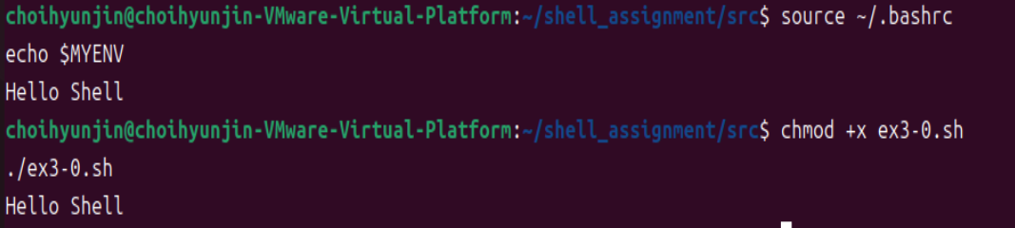
⚫ ex3-1.sh
▪ 두 개의 숫자를 인자로 받아 사칙연산을 수행하는 셸 작성
▪ 파라메터 변수 문법을 이해하고 이를 활용할 것
▪ 사칙연산은 정수 범위에서 동작
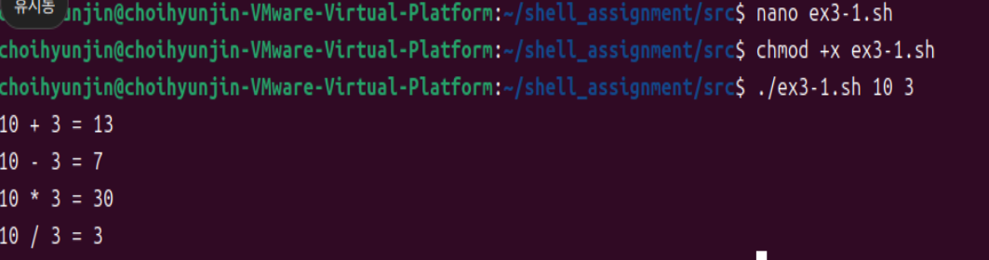

⚫ ex3-2.sh
▪ 𝑦 = 1/2𝑥^2 의 값을 출력하는 셸 작성
▪ 임의의 값 2개 이상을 사용자로부터 입력 받아 각각 출력할 수 있어야 함.
▪ 실수 범위에서 동작
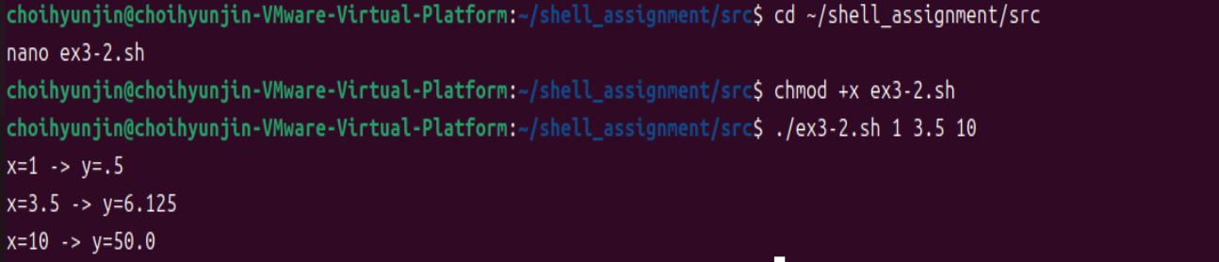
⚫ ex3-3.sh
▪ 점수 값들을 입력 받아 A 또는 B 등급으로 변환하는 셸 작성
▪ 점수는 0~100 범위 내로 입력, 입력된 값이 90 이상이면 A, 그렇지 않으면 B로 출력 ▪ 2개 이상의 과목에 대한 점수 값들을 받고, 1) 각각에 대한 등급과 2) 평균 등급을 출력
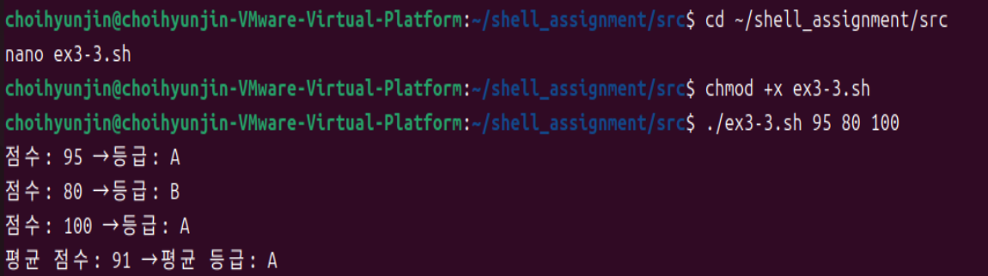

⚫ ex3-4.sh
▪ 아래의 메뉴를 반복적으로 출력하여 1~5의 입력을 받는 셸 작성
▪ 1) 과목 성적 추가, 2) 입력된 모든 점수 보기, 3) 평균 점수 확인, 4) 평균 등급(GPA) 변환, 5) 종료 ▪ 5가지 기능이 구현되어, 5) 종료 전까지 계속 동작할 수 있어야 함.
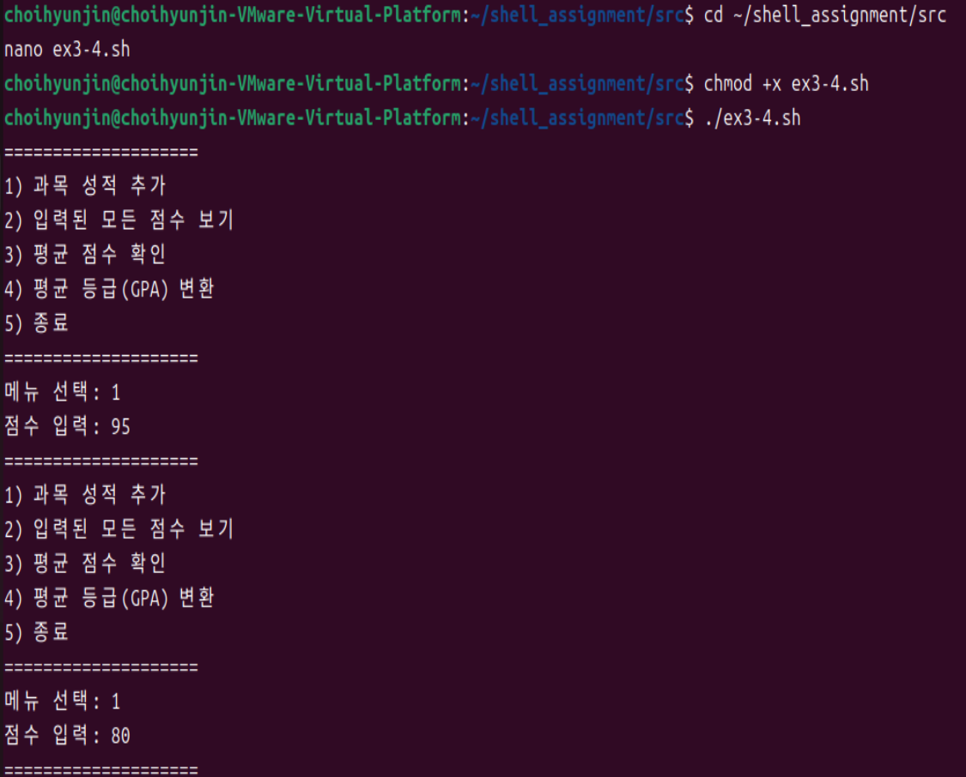

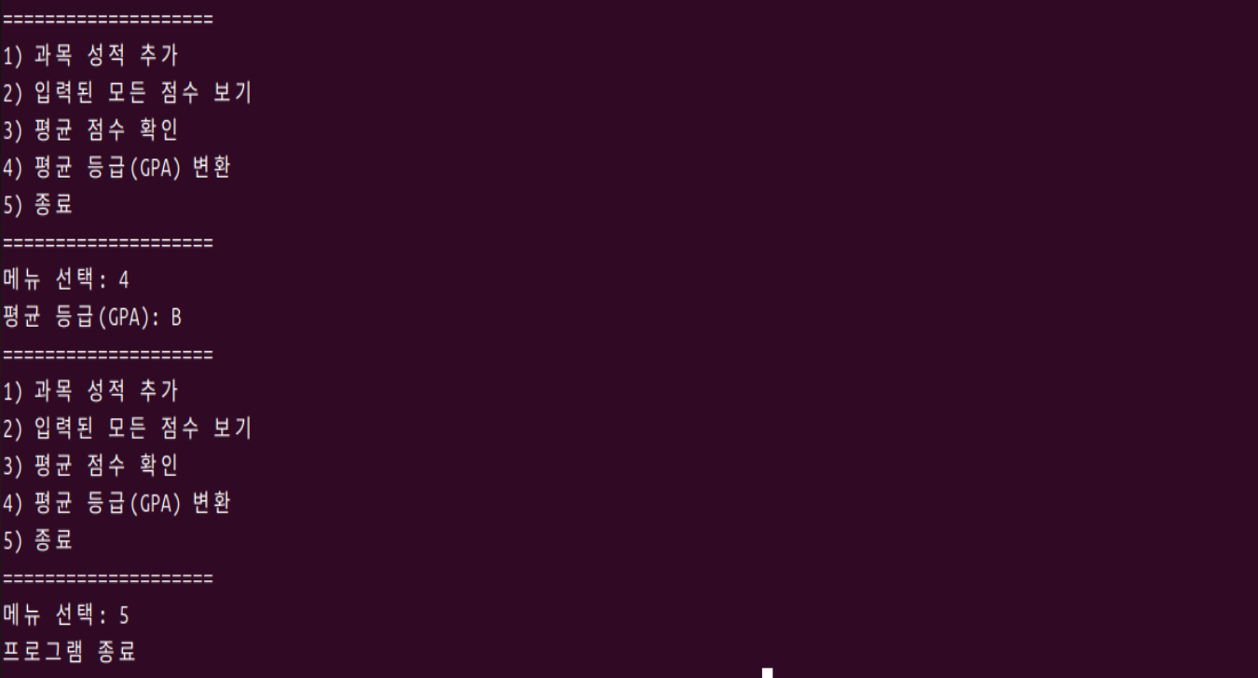

⚫ ex3-5.sh
▪ 내부 함수를 만들어 리눅스 명령어(e.g. ls)를 실행.
▪ 입력 인자를 내부 함수 내의 리눅스 명령어 옵션으로 전달.
▪ eval 명령어 참고할 것.
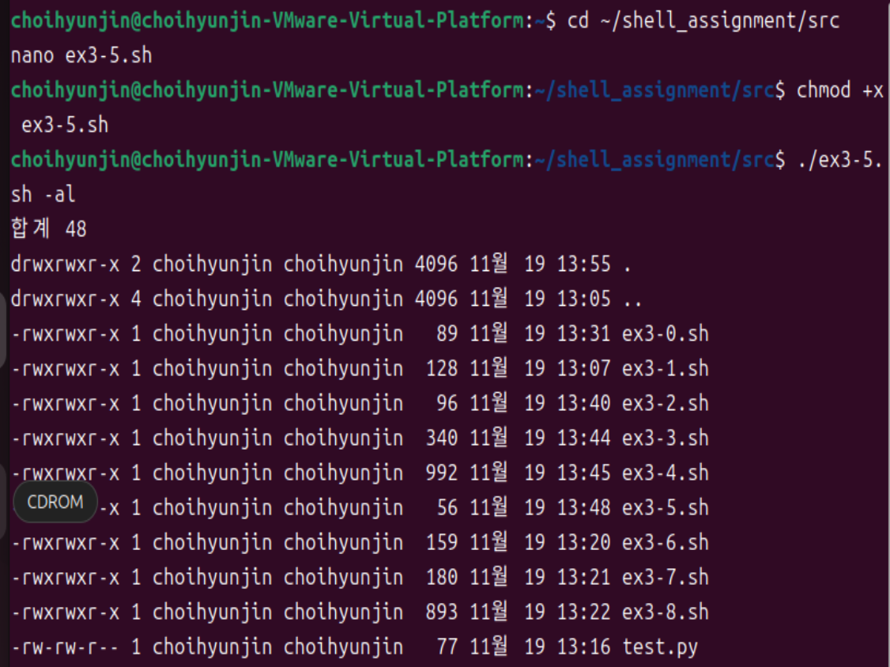

⚫ ex3-6.sh
▪ 입력 인자를 2개 이상 받는 Python 또는 C 실행파일 작성
▪ 실행파일의 시작과 끝, 그리고 입력된 인자가 무엇인지 각각 출력해야 함.
▪ 입력 인자를 받아 작성한 실행파일이 시작되는 셸 작성.
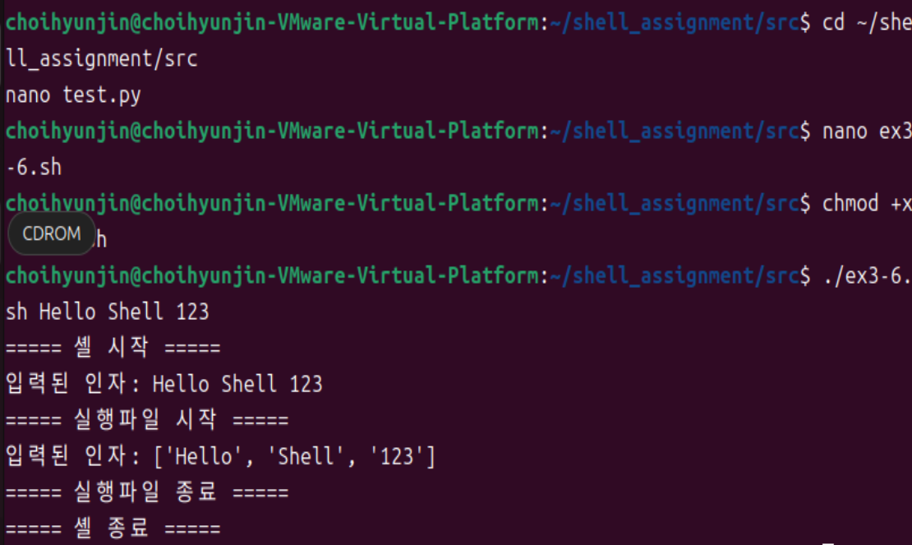
⚫ ex3-7.sh
▪ 리눅스 시스템의 상태를 확인하는 명령어를 활용하여 아래 메뉴를 구성.
▪ 1) 사용자 정보, 2) GPU 또는 CPU 사용률 확인, 3) 메모리 사용량 확인, 4) 디스크 사용량 확인
▪ 4가지 기능을 구현하여 상태 확인. nvidia-smi 또는 top, free, df/du 명령어 참고.
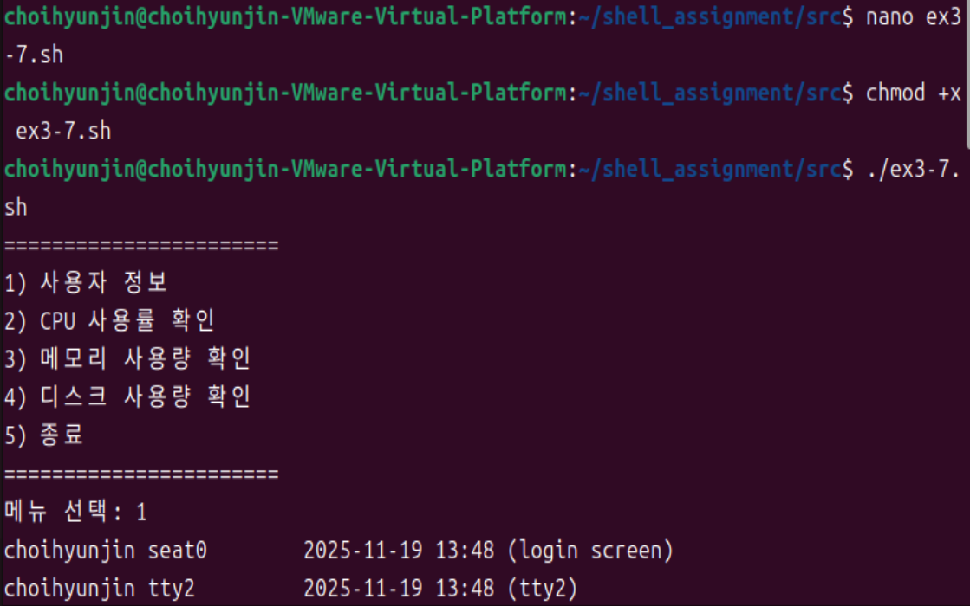
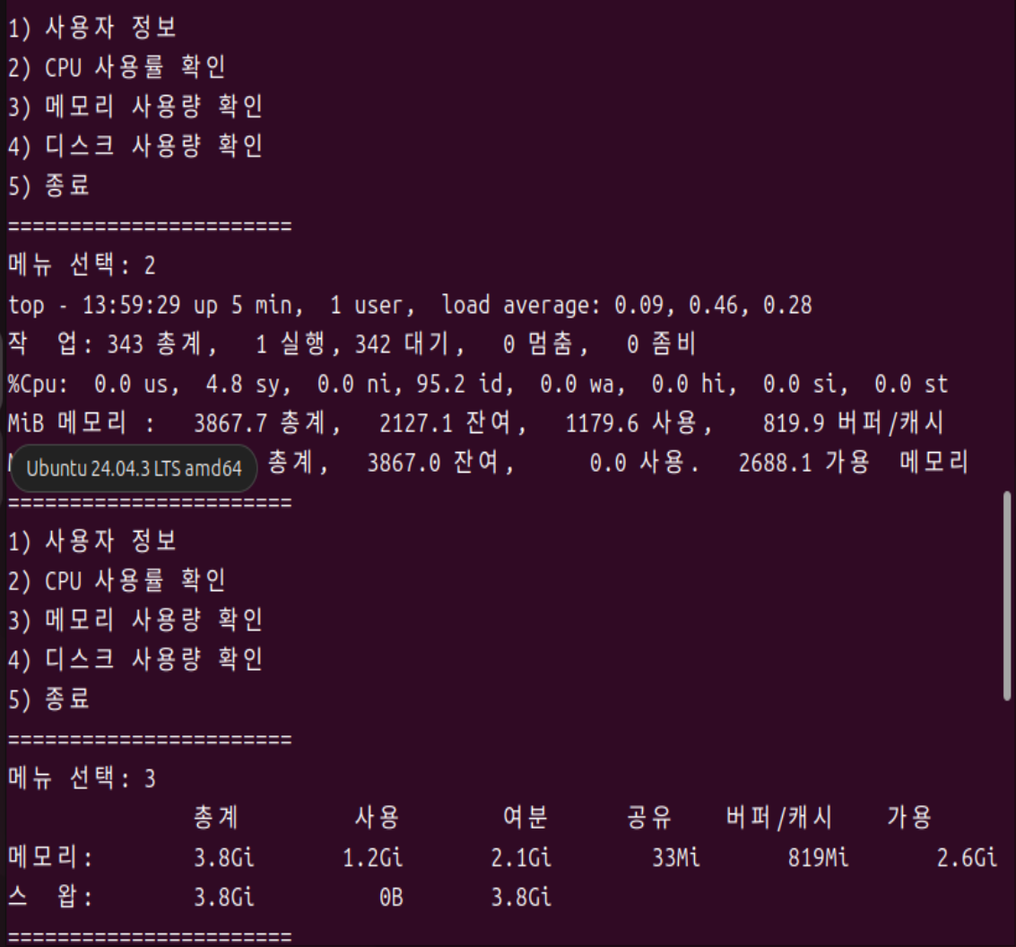
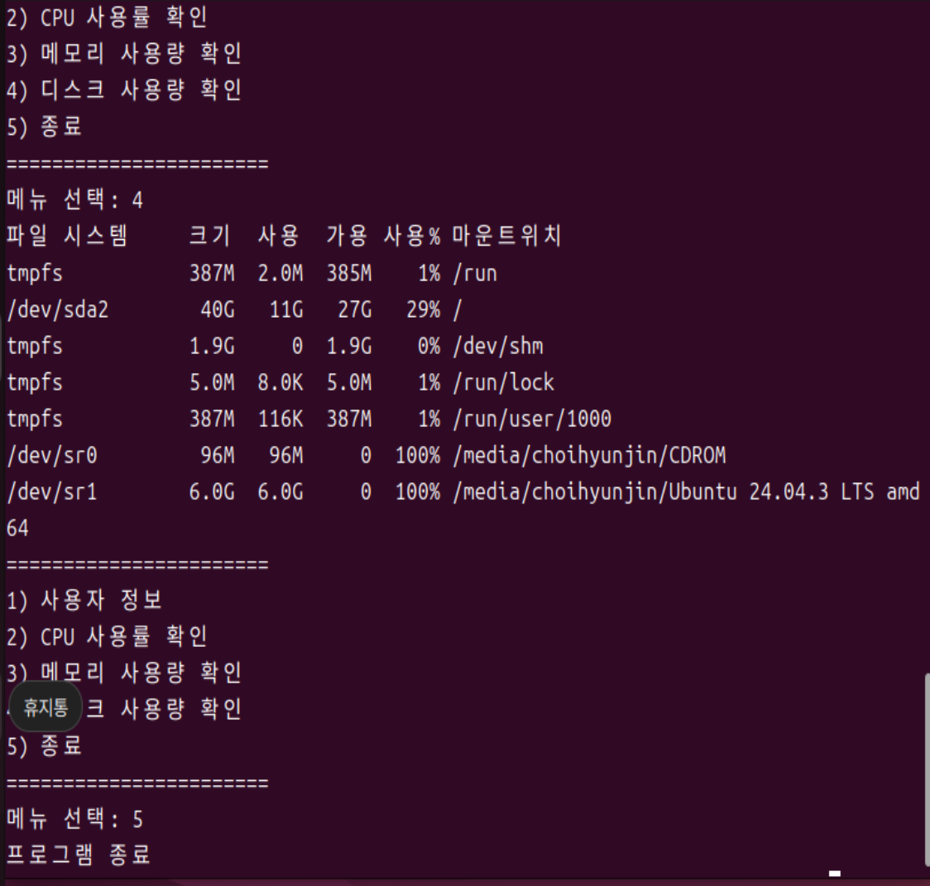

⚫ ex3-8.sh
▪ 현재 경로에서 “DB”라는 폴더가 있는지 확인하고 없다면 생성.
▪ 생성된 폴더에서 임의의 5개의 파일을 만들고 압축하기
▪ “train”이라는 폴더를 생성하고, DB에 있는 파일 5개만 링크하여 접근 가능하도록 하는 셸 작성
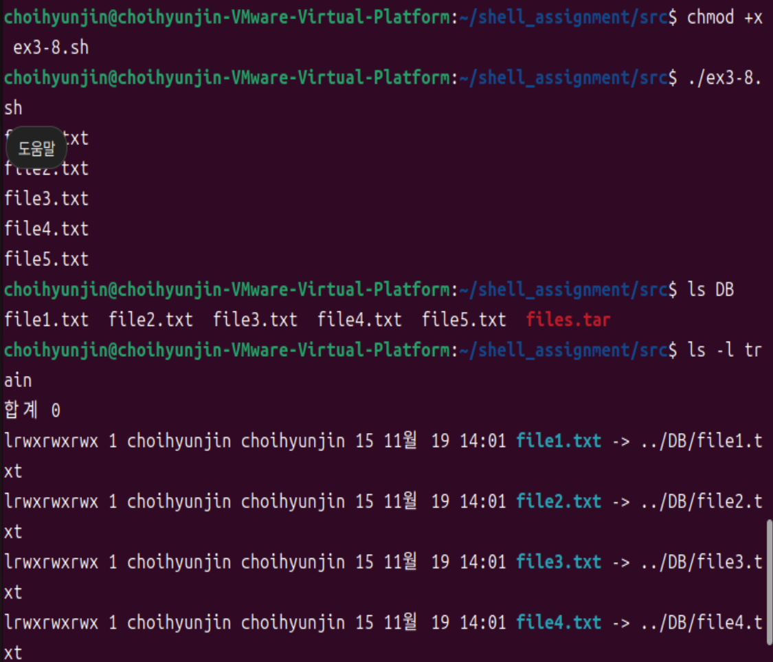

⚫ ex3-9.sh
▪ 팀원의 이름과 생일 또는 전화번호를 DB.txt에 기록. 계속 추가할 수 있음.
▪ 팀원들과 만나서 토의한 일을 해당 날짜와 함께 저장할 수 있음.
▪ 이름 또는 날짜로 검색 가능. DB.txt에서 검색된 팀원 정보나 날짜별 수행 내용을 출력하는 셸 작성
